URA ILI SAT

- Nacrtaj i napiši što ovoj uri nedostaje.

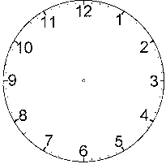

Nacrtao/la sam _______________ .

Koliko je sati? ___________________________

- Velika kazaljka pokazuje __________, a mala _____________ .

- Pogledaj nacrtane ure i napiši koliko je sati.

______________ ______________

- Nacrtaj kazaljke tako da ure pokazuju zadano vrijeme!

16:15 12:35

- Jedan ______________ ima 24 sata.

- Jedan sat ima ___________ minuta.

- Spoji parove.
18:20 6:20
17: 20 9:20
21: 20 11: 20
23: 20 5:20

